打印机驱动安装手册（影票、小票、票券）

影票打印机（爱普生EPSON_TM88）
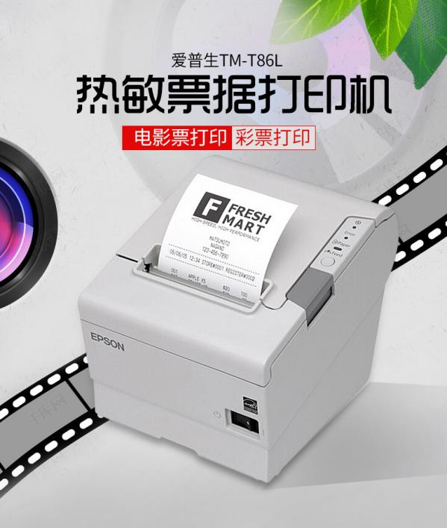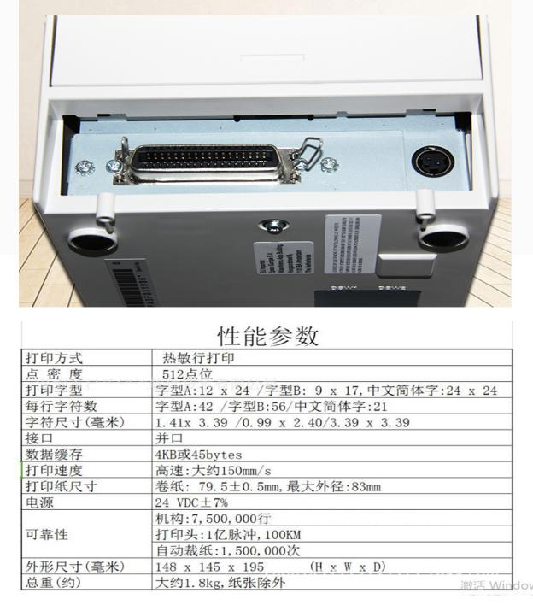
影票打票机-爱普生TM-T86L
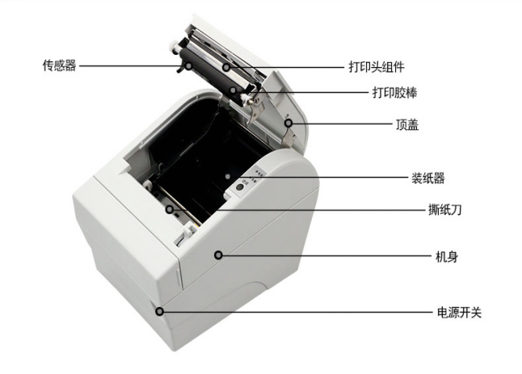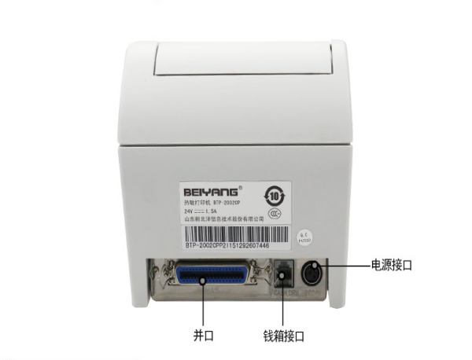
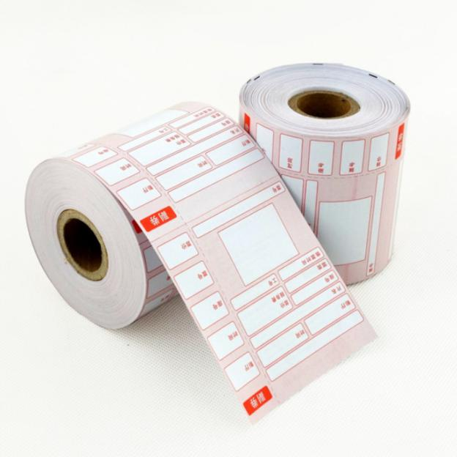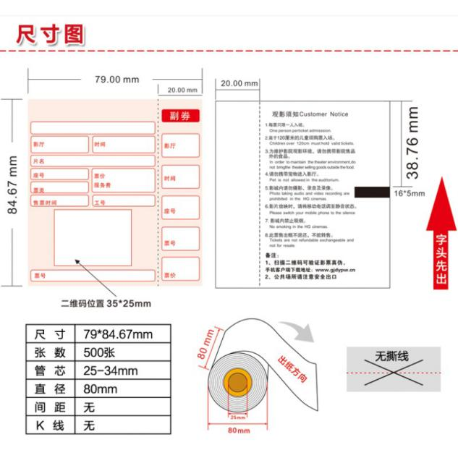
影票票纸

驱动下载
- 爱普生EPSON_TM88驱动下载地址：
http://58.62.144.229:9090/tmp/printers_driver/ATM_301gSC_for_win7.rar

驱动安装
- 双击安装驱动包
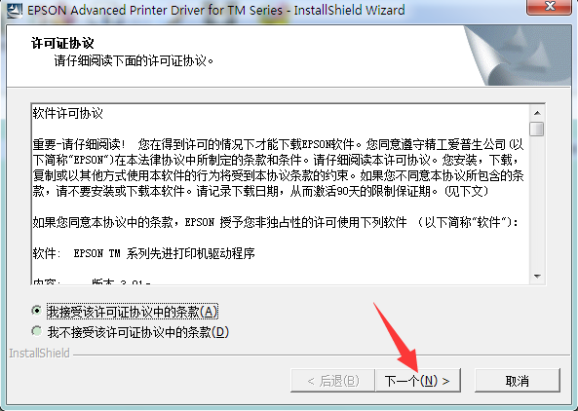

- 如果系统以往安装过对应驱动，提示如下图，选择覆盖
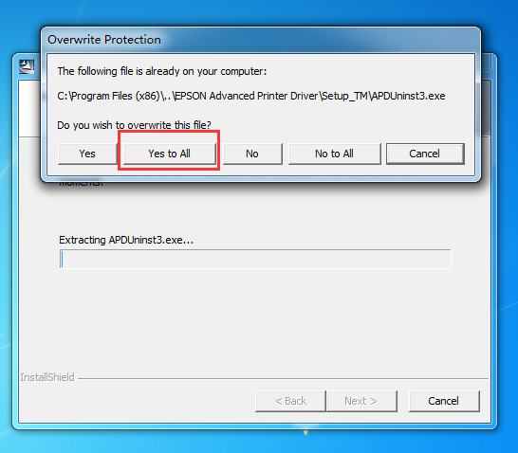

- 默认下一步：
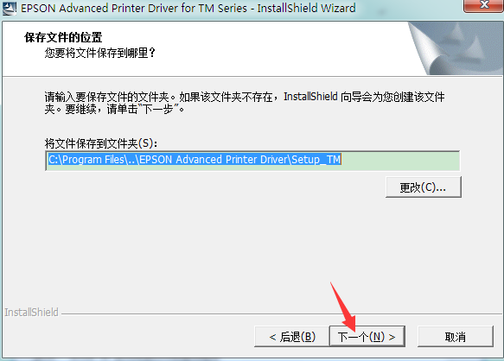

- 默认选择XP 下一步
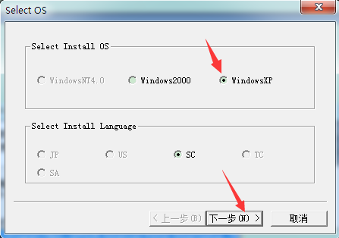

- 选择EPSON TM_T88III Receipt，完成
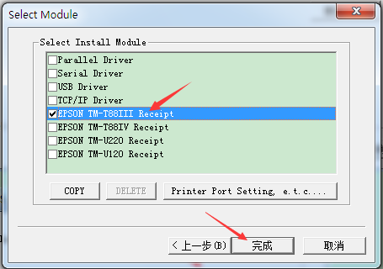

- 安装完成后，提示重启电脑
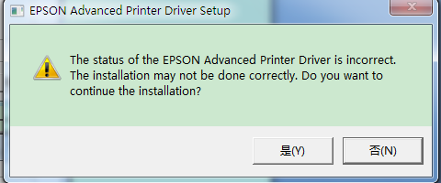

驱动接口配置
- 重启过电脑后，控制面板-找到新安装好的打印机驱动
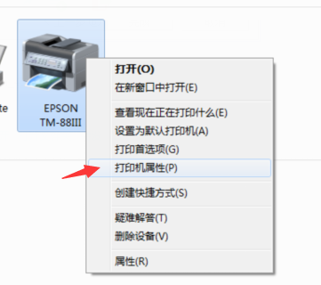
- 端口页面设置-打印机对应的端口，以及勾选掉“启用双向支持”
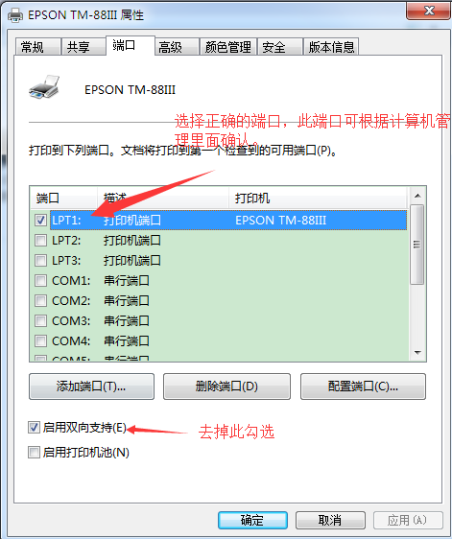
- 查询确认打印机对应电脑的实际接口
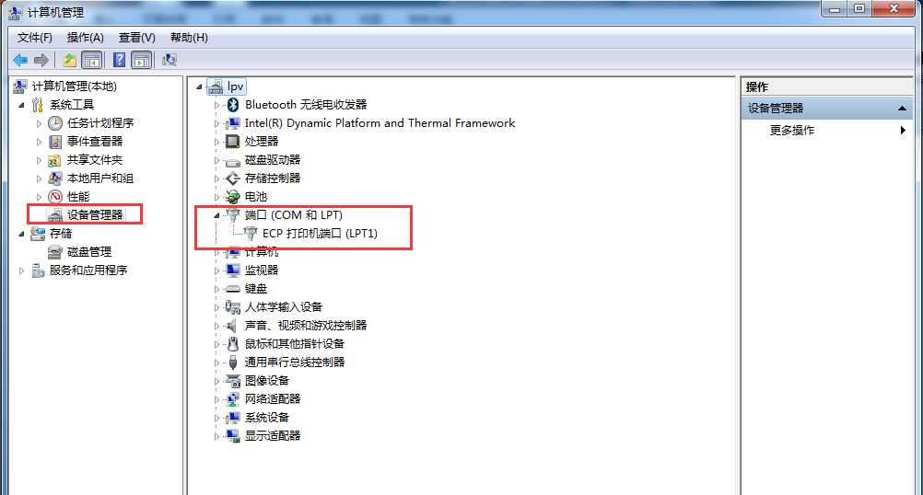
- 测试打印：常规页面-测试打印，测试正常打印为正常。
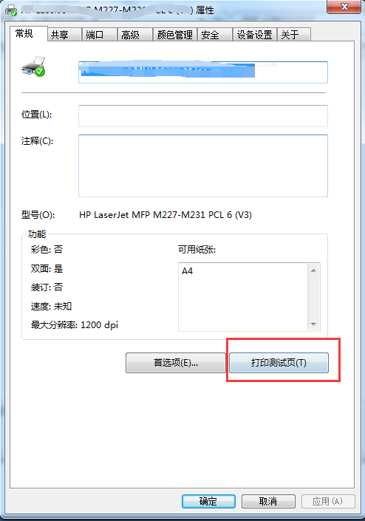

小票打印机(芯烨POS58)
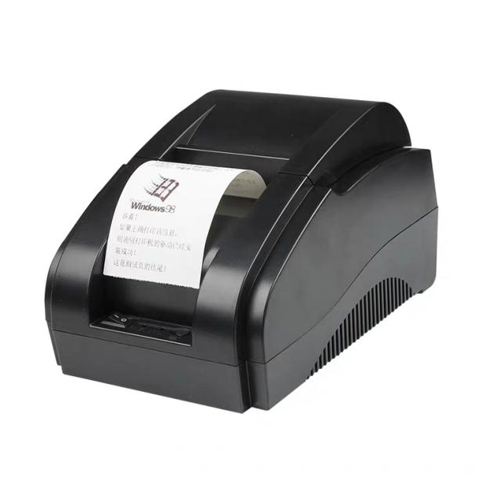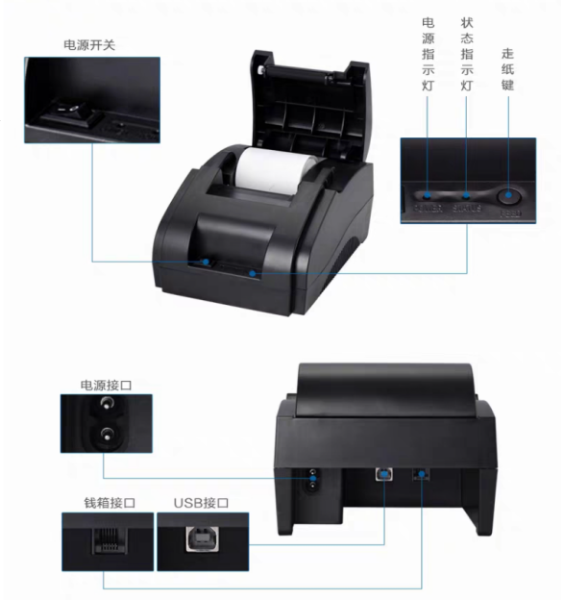

驱动下载
- POS58驱动下载：
http://58.62.144.229:9090/tmp/printers_driver/windows.POS58.exe

驱动安装
- 双击安装安装包，启动安装
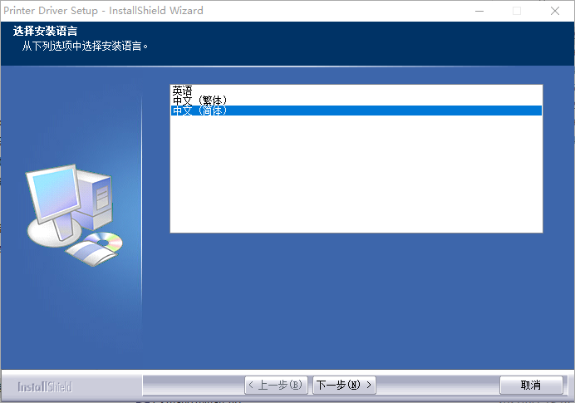
- 默认下一步，直至完成安装
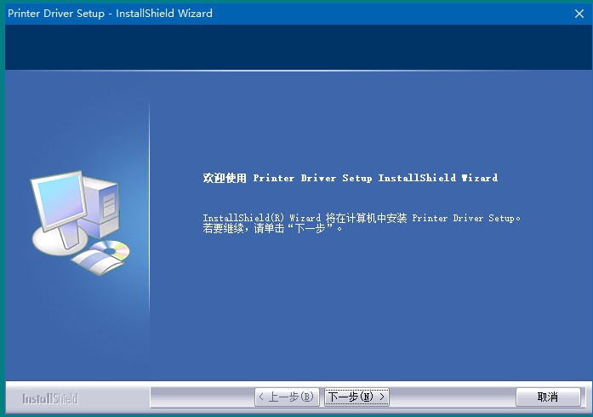
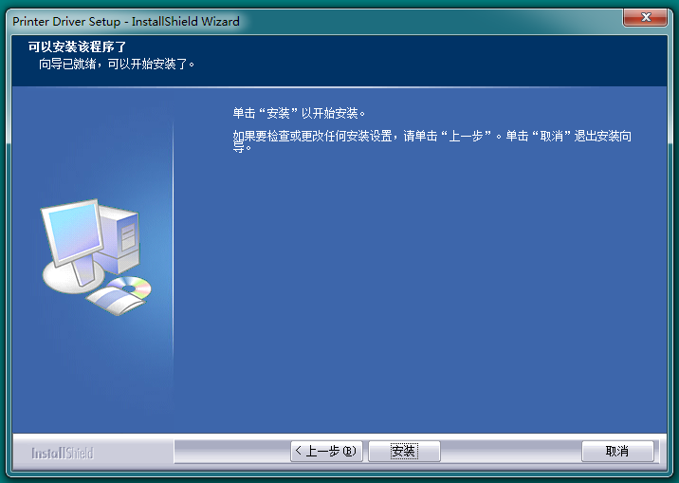

- 根据实际型号选择不同的票纸大小
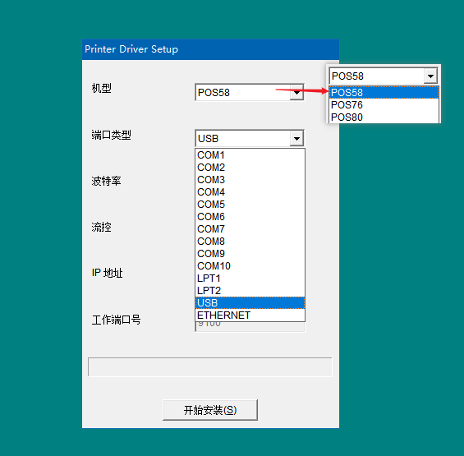

驱动接口配置
- 控制面板，找到已安装好的驱动
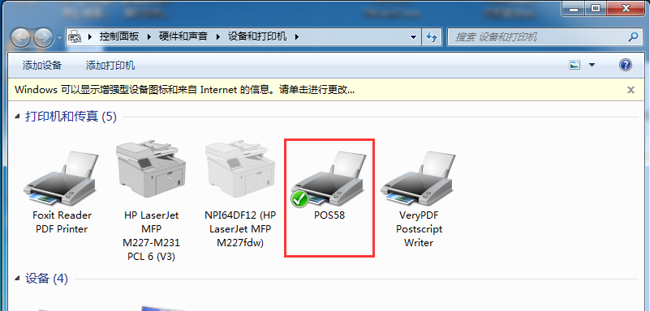
- 右键属性，端口页面配置打印机具体的接口
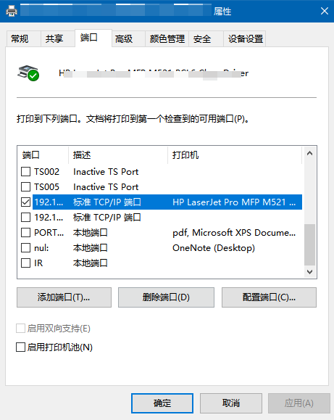

- 如果钱箱是直接插在打印机上的，直接按下图方式选择打开方式 并确定
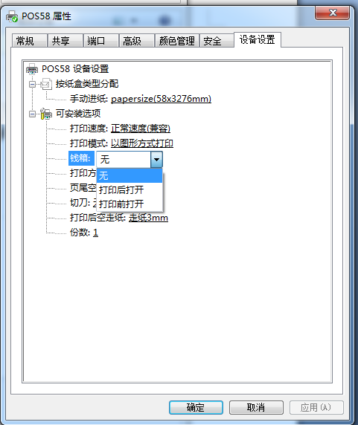

- 测试打印页面，正常打印即可完成。

票券打印机(TEC B-SX5-CN)
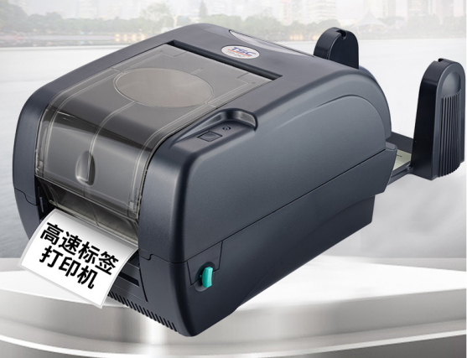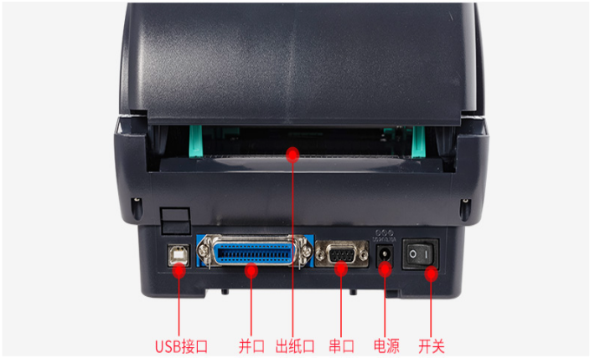

- 驱动安装
依据影院提供驱动默认安装完成
- 驱动接口配置
- 60X50mm的标签纸，打印如下图：
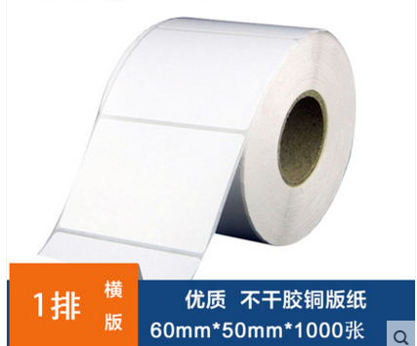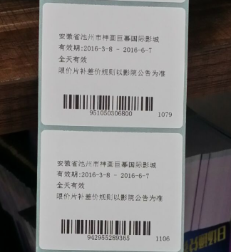

- 打印机设置：在电脑控制面板打印机首选项中，设置纸张大小为60MMX50MM，衬底宽度全部修改为0
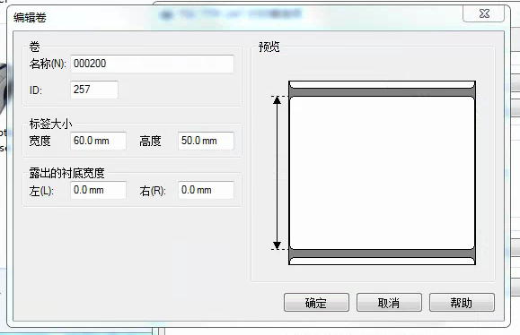
- 在打印机卷TAB页面，设置为有间距的标签
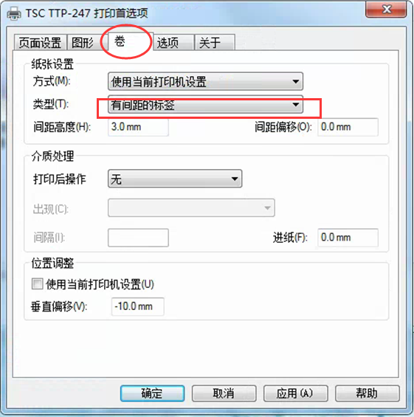
- 打印机位置偏移量调节，根据实际打印效果，可以调整水平偏移和垂直偏移量，一般可以不调整
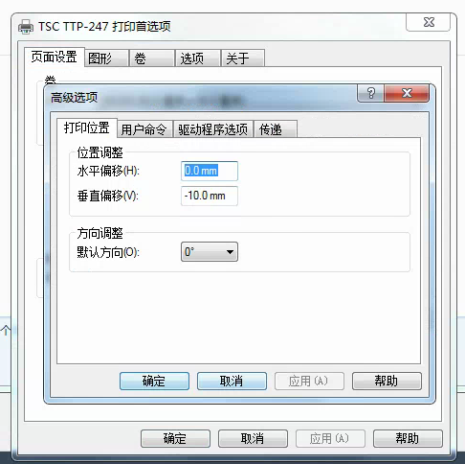
- 打印出来的条码，如果太大或者把条码下面的文字盖住了，那么就要修改客户端的配置文件来调整
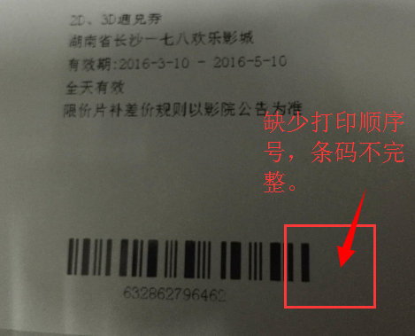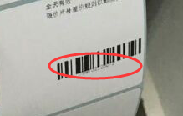

- 配置文件目录（默认安装目录）：C:\Program Files (x86)\TClient
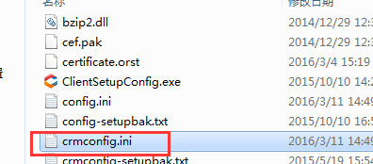
- 修改条码大小和高度
